Niederländischer Barock
Allgemein.
Peter Paul Rubens (1577-1640) ist der bekannteste Maler aus dem katholischen Süden und Rembrandt (1606-1669) aus dem protestantischen Norden. Der Barock schwappt als Entwicklung von Italien in die Länder nördlich der Alpen (zuerst auf flämsichen, dann auch holländ. Gebiet).

FLÄMISCHER BAROCK
Flämischer Barock ist weiterhin synonym mit dem Werk Peter Paul RUBENS, das in seiner frühen Phase von so unterschiedlichen italienischen Malern wie CARAVAGGIO, den CARRACCI und MICHELANGELO beeinflusst ist. RUBENS und seine Werkstatt schufen vielfach Gemälde religiösen und mythologischen Inhalts, deren Auftraggeber aus ganz Europa kamen. Das Spätwerk des Malers bildet mit seiner reichen Farbgebung, den dynamischen Kompositionen und den üppigen Formen des weiblichen Körpers einen Höhepunkt des Barocks nördlich der Alpen. RUBENS bedeutendster Schüler war Anthonis van Dyck. Flämische Barockbildhauer ließen sich in vielen Punkten der Darstellung (Themen- und Motivwahl, Lichtführung, Theatralität) von der italienischen Kunst inspirieren.

NIEDERLÄNDISCHER BAROCK
Frans HALS schuf zwischen 1620 und 1640 Porträts, die durch ihre deftige Pinselführung und Ungezwungenheit auffallen. Die Nachtwache, eigentlich ein Gildenporträt, wurde von REMBRANDT, dem größten niederländischen Barockmaler geschaffen. Von seiner Hand stammen zahlreiche Bildnisse, historische, mythologische und religiöse Darstellungen und Landschaften von unglaublicher Virtuosität, deren berühmt gewordene Hell-Dunkel-Effekte und Tonigkeit Generationen von Künstler beeinflusst haben. Unübertroffen war REMBRANDT auch als Radierer. Charakteristisch für die Kunst Jan VERMEERS um die Mitte des 17. Jahrhunderts ist die Schaffung einer psychologischen Atmosphäre und eine meisterhafte Beherrschung des Lichtes. Die für ihn typische Art des sorgfältigen Entwurfs und seine subtile Farbgebung wurden oft nachgeahmt. Landschafts- und Tierbilder, Stilleben und Architekturdarstellungen werden wichtige Zweige der niederländischen Barockmalerei.
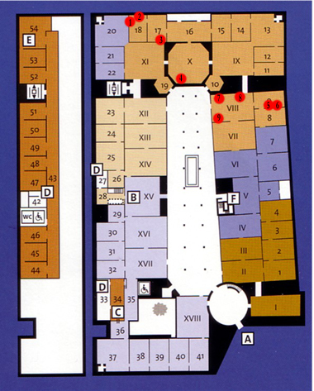
Grundriß zur Orientierung:
klein und rot die Zahlen/Orte, an denen sich die Bilder ungefähr befinden.
Nr. 1 Frans von Mieris d.Ä.: Junge Dame vor dem Spiegel, 1662
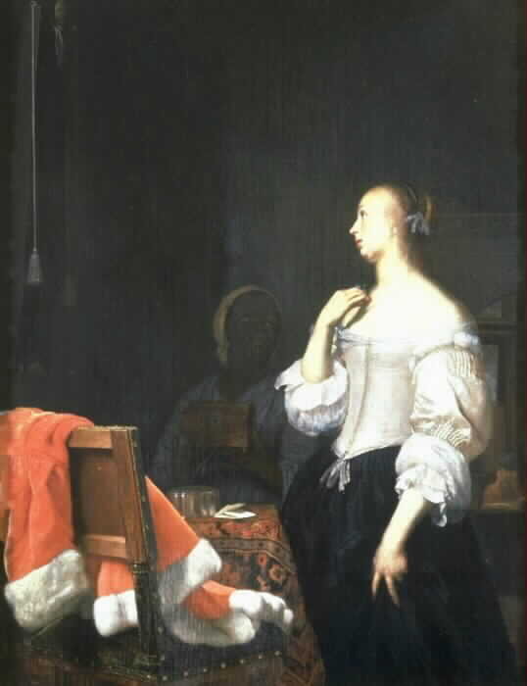
Vgl. das Bild von Vermeer als Pendant · Schönheit wird dargestellt und stellt sich selbst dar! Spiegel deutet auf Eitelkeit.
luxuriöse Interieurdarstellung
Wert wird gelegt auf: Prachtvolle Einzelgegenstände und Materialien – in der Reduzierung liegt eine Aufwertung und Veredelung.
-Licht fokussiert und unterstützt
- Vergänglichkeit der Schönheit: Vanitas / Eitelkeit- Schule von Gerard Dou: Leidener Feinmalerei
Nr. 2
Jan Vermeer van Delft: Junge Dame mit dem Perlenhalsband
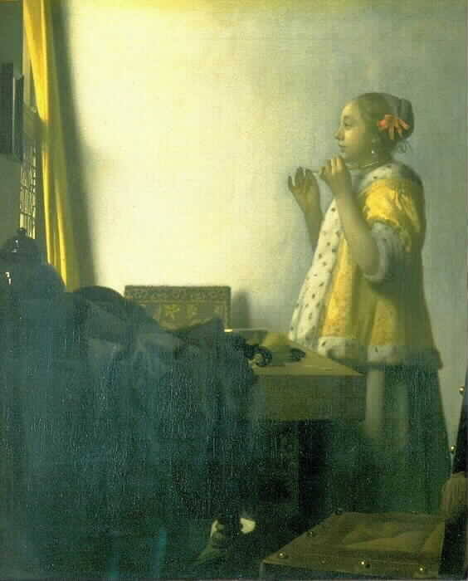
- ‚fotographischer Realismus’
- vermutl. Vorläuferbild zu Nr. 1
- Schmuck ist eitle Last
- Darstellung der jungen, schönen Frau im prachtvollen Gewand aber bürgerlichen Interieur mit kahler Wand (s.a. Claesz, Tonigkeit) und Verunklärung der Spiegelsituation zeigt ähnl. wie Stilleben den Zwiespalt zwischen Dargestelltem und seinem ikonolog. Gehalt. Vgl. dagegen die Zurschaustellung der ital./kath. Barockmalerei. Betrachter hier eher Voyeur als Zuschauer – intimer Einblick/Seitenblick: Szene wird nicht zum Betrachter hin „gespielt“. Auf den symbolischen Gehalt deuten viell. auch die „Muster“, wenn man dazu den Vergleich zu Nr. 1 zieht und sieht, dass sich hier ein best. variabler Bildtypus mit gleichen Versatzstücken zeigt.
Nr. 3
Gabriel Metsu: Die Kranke, 1660
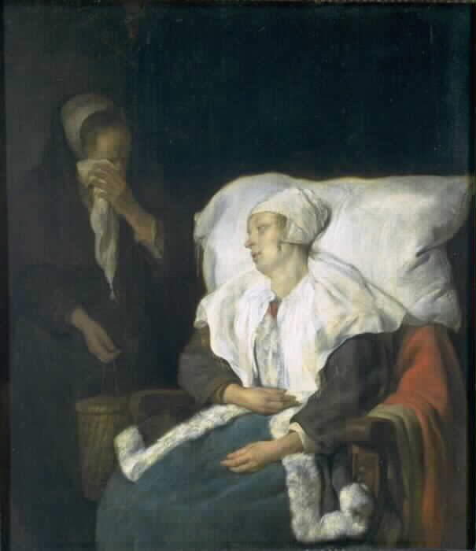
Krankheit als Thema des sozialen Daseins (nicht Leiden der Märtyrer/kath.). Krasse Realität als Schock? Dabei aber apathisch elegische „Gelassenheit“ in der Darstellung, die keine ausdrucksstarken Schmerzen zeigt (vgl. Tiepolos Agathe o. Veroneses Christus, hier aber losgelöst vom christl. Kontext. Dienerin als Assistenz- und Verstärkerfigur strahlt die Leidenschaft des Schmerzes noch mehr aus als die Kranke selbst (vgl. Strozzi). Licht/Schatten Kontraste. Weiße Farbflächen betonen die Totkranke und rahmen diese.
Nr. 4
Rembrandt Harmesz van Rijn: Porträt der Saskia von Uylenbourg, 1643
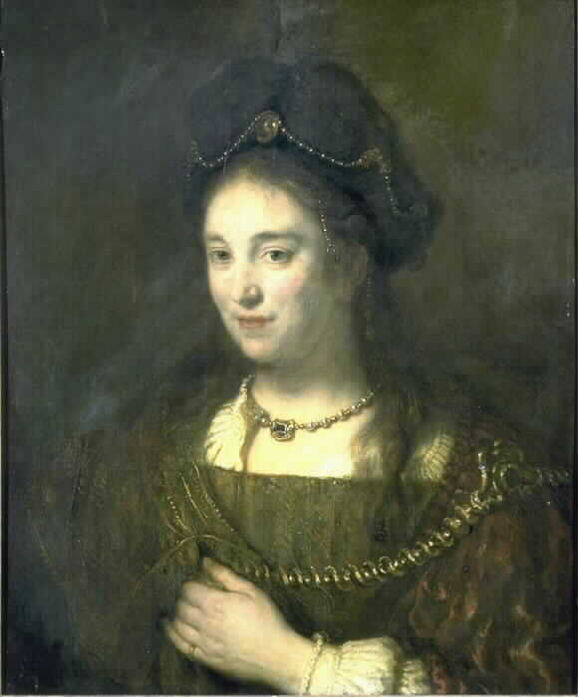
Rembrandts Bildnis seiner ein Jahr zuvor verstorbenen Frau Saskia.>>> „DER TOD STEHT IHR GUT!“ Neben den bekannten Aspekten der Rembrandtschen Malweise und Kunst (Tonig-/Erdigkeit, Hell/Dunkelinszenierung, Hang zum Kostüm- Theater) zeigt sich gerade im Gesicht die Suche nach der immer mehr verblassenen Erinnerung an die schöne, da geliebte Frau: viele Malschichten liegen übereinander: das Mehr an Schichtungen entfernt das Bild dem Betrachter jedoch mehr und mehr: so wie Erinnerung verblaßt, so verschwimmen auch die Züge dieses Gesichtes und verunklären sich…. (man denke an Petrarca, der sich damit behalf, seiner Laura 100te von Sonnetten zu widmen, damit sie in seiner Erinnerung nicht verblaßt).
Nr. 5
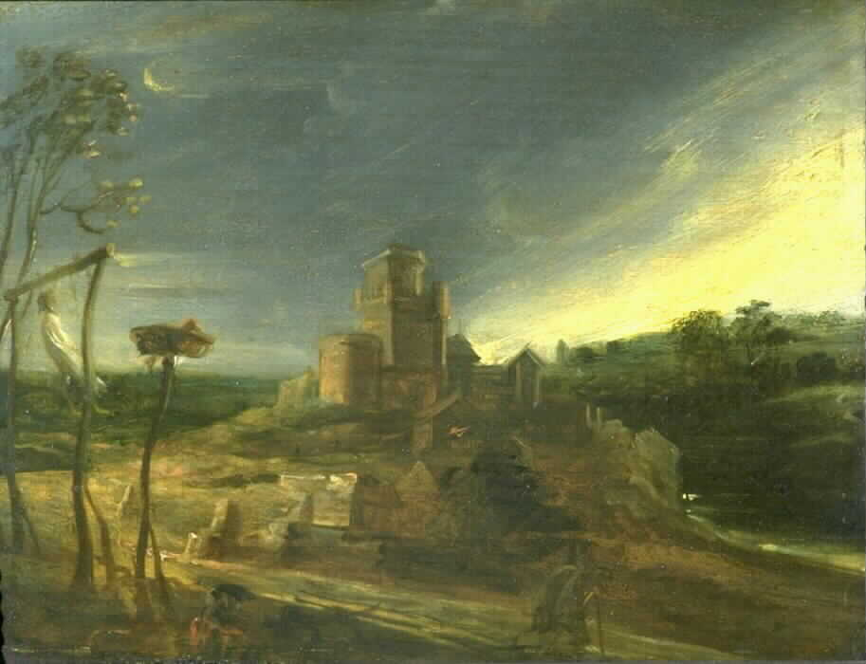
Peter Paul Rubens:
Landschaft mit dem Galgen
Tod in der Landschaft (smalerei)? Unwichtigkeit des Toten innerhalb des Bildraumes (linker Rand), gleichzeitig Einleitungsfigur und vielleicht Stimmungsträger der düster melancholisch, gewittrig dämmrigen Landschaft. Wanderer, der vorübergeht, ohne hinzusehen. Stadt liegt im Düstern, am rechten Rand klärt sich die Landschaft auf (dahin, wo der Tote potentiell blickt bzw. entlang der Leserichtung). Skurile Elemente: Wehender Toter am Galgen – doppelbödige Lesart, die in der Schwebe bleibt: Ironie, Gesellschaftskritik oder Darstellung sozialer Wirklichkeit, in der Hinrichtungen an der Tagesordnung und Teil des Alltags sind?
Nr. 6
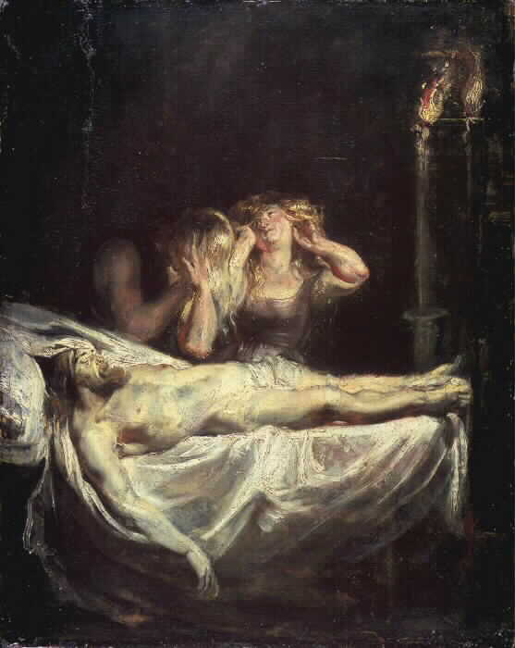
Peter Paul Rubens: Beweinung Christi
Studie? Ölskizze? (keine Wundmale Christi)
Zuordnung der Assistenzfiguren fragwürdig, aber: stehen im Mittelpunkt und zeigen gestenreiches, ausdrucksstarkes Leiden (Dramatik, Theatralik). Nachtszene: Licht/Dunkel-kontraste (vgl. weißes Leichentuch hier und Metsu, die Kranke). Rote Farbschimmer vom Fackelschein verweisen aber zugleich auf „Blut Christi“. Inszenierung des schönen Toten Christus: liegender Kontrapost, schlafener, entspannter Ausdruck. Augenblick des höchsten Leidens liegt bei den Assistenzfiguren .
Nr. 7
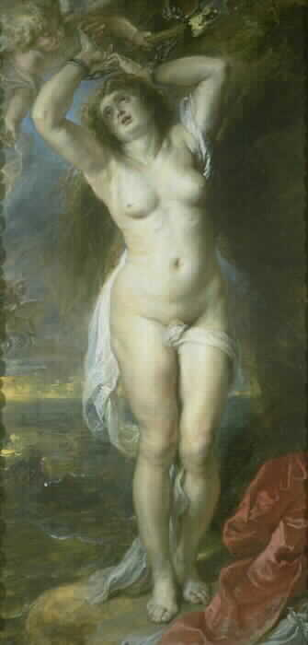
Peter Paul Rubens: Andromeda
Mensch im Bildraum: Formatfüllend bzw. Format ist entsprechend angepaßt: Darstellung des weiblichen Körpers (vgl. Sebastian), hier im mytholog. Kontext. Szene des dramat. Höhepunktes (Ungeheuer und Retter gleichauf am linken Bildrand (sehr in den Hintergrund gedrängt): Theatralität des Blicks (Weinen). Bühnenhaftigkeit es Dargestellten durch Zurschaustellung.
Monumentalität des dargestellten schönen Körpers, der totgeweiht ist.
Nr. 8
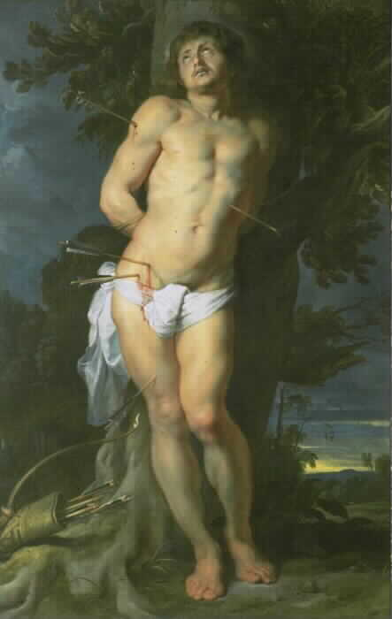
Peter Paul Rubens: Der heilige Sebastian
„Körperkult in Reinkultur“! Zurschaustellung des schönen männlichen Körpers im Zustand des höchsten irdischen Schmerzes kontrastiert durch Körperhaltung und Blick, die zugleich antithetisch die Hinwendung zu Gott und damit die Erlösung von den Schmerzen zeigt. Licht bildet den Körper (vgl. Caravaggio). Nacktheit hat gr. erotische Ausstrahlung (s. Lendentuch). Landschaft unterstützt Antithetik: links dunkel (+ Märtyrerwerkzeuge im Vordergrund), rechts offene, tiefe Landschaft mit zweiter dämmernder Lichtquelle. S-Schwung (Vorbild Mantegnas Sebastian in Mantua)
Nr. 9
Peter Paul Rubens: Die Hl.Cäcilie
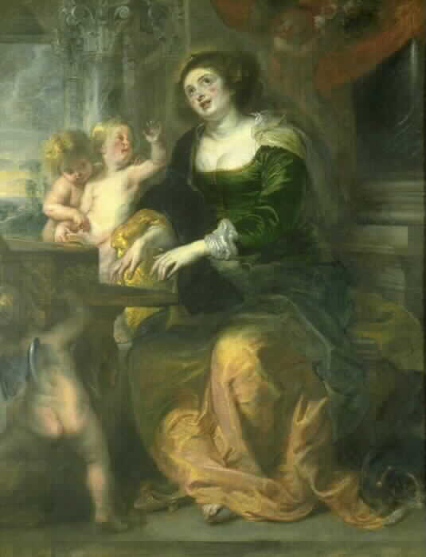
Patronin der Musik – Paragone: Darstellbarkeit von irdischer und himmlischer Musik – barocke Prunkinszenierung: Erotik (fuß, Dekolletée), Verklärung (Blick) – Putti als spielerische Assistenz. Architektur und Kleidung unterstützen das Prunkhafte, Opulente der Darstellung (vgl. fläm. Prunkstilleben)
Musik = Schall & Rauch = Vergänglichkeit.. spielt das hier eine Rolle?
im Magazin?
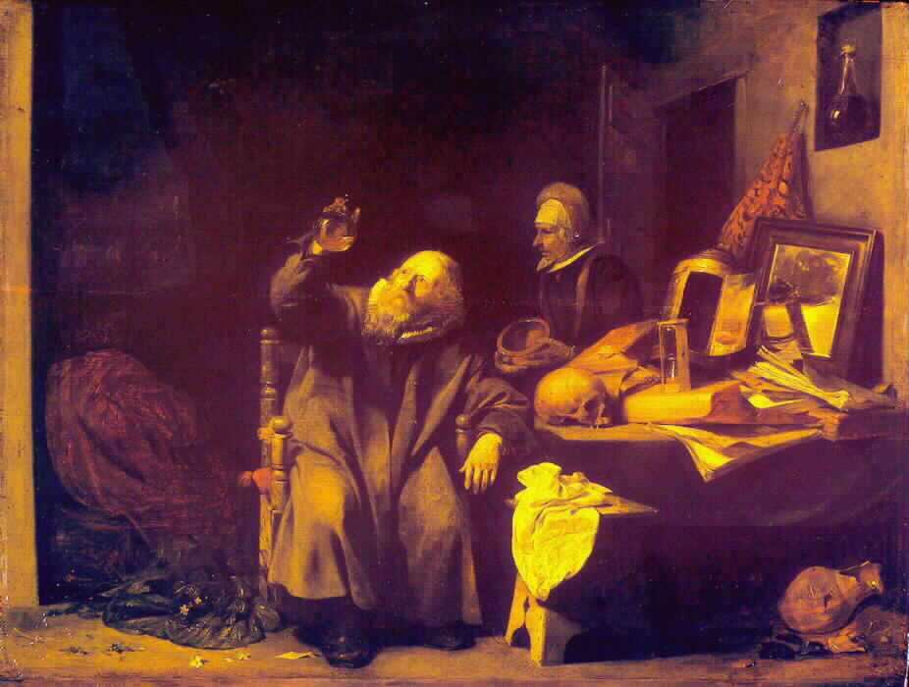

Terborch: Die Konsultation: Thema Krankheit / Vanitas: Der Arzt mit der Urinprobe und dem Tisch voller stillebenartiver Symbole der Vergänglichkeit… Totenschädel, Sanduhr, Unordnung, zerbrochener Krug etc.

